«Кто хочет стать миллионером?».

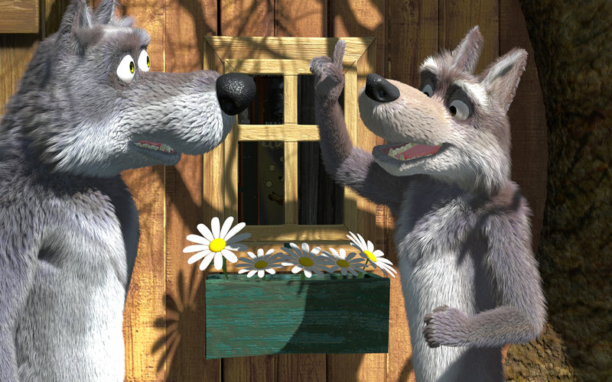

Скокова С.А.

Сценарий игры по русскому языку для учащихся 5-9 классов специальной (коррекционной школы) VIII вида

«Кто хочет стать миллионером?».

Пояснительная записка.
Данная игра проводится по типу известной телевизионной передачи «Кто хочет стать миллионером?»
Цели проведения:
- Расширение кругозора обучающихся, воспитанников.
- Привитие детям интереса к русской словесности.
- Коррекция и развитие познавательных интересов у обучающихся, воспитанников.
- Формирование опыта культурного проведение досуга.

Правила игры.
Участнику игры предстоит ответить на 12 вопросов, выбрав из 4 вариантов ответов один правильный. У игрока 3 подсказки-«50/50» (убираются 2 неверных ответа), «звонок другу» (можно задать вопрос любому из зрителей), «помощь аудитории» (голосуют все зрители за какой-либо ответ).
Чтобы стать участником, необходимо пройти отборочный тур (5-6 человек), среди них проводится I тур, победитель которого выходит во II тур. За каждый правильный ответ присуждается 2-3 балла. Максимальное количество-25 баллов. Суммы 5 и 15 являются «несгораемыми» (т.е. если игрок набрал 5 или 15 баллов, а в следующем ответе ошибся, то эти баллы остаются у него, другие суммы «сгорают»).

Отборочный тур.
Загадки.
- Стоит дом. Кто в него войдёт, ум приобретёт. (Школа).
- Если ей работу дашь, зря трудился карандаш. (Ластик).
- Тоя в клетку, то в линейку, написать по ним сумей-ка. (Тетрадь).
- Белый зайчик прыгает по чёрному полю. (Мел).
- Чёрные, кривые, от рождения немые. Встанут в ряд-заговорят. (Буквы).
- Страну чудес откроем мы
И встретимся с героями
В строчках на листочках,
Где станции на точках. (Книга).

I тур.
1. Расставь в алфавитном порядке буквы СПБЦ.
2.Расположи слова по увеличению слогов: народ, мальчишка, чай, золотистый.
3. Расположи месяцы по порядку: декабрь, сентябрь, май, август.
4. Расставь правильно героев сказок к их авторам: Андерсен, Перро, Пушкин, Чуковский.
А) Дюймовочка,
Б) Муха Цокотуха,
В) Кот в сапогах,
Г) Золотая рыбка.

II тур.
(1-й вариант)
- Что такое стрижка?
а) жена стрижа
б) дочь стрижа
в) причёска
г) парикмахер.
2. Что потеряла Золушка из сказки?
а) туфельку
б) пуговицу
в) деньги
г) совесть.
3. Закончи пословицу: «Без труда не вытянешь и рыбку…»
а) из шкафа
б) из реки
в) из пруда
г) из моря.
4. У какого персонажа не было бороды?
а) Карабас-Барабас
б) Дед Мороз
в) Илья Муромец
г) Незнайка.
5. Что такое «землянка»?
а) ягода
б) жилище в земле
в) берлога медведя
г) земляной орех.
6. Закончи предложение: Глагол-это часть речи, которая обозначает…
а) предмет
б) признак
в) действие
г) число.
7. В каком слове есть разделительный «Ь»?
а) ель
б) метель
в) коньки
г) листья.
8. Сколько согласных в слове физкультура?
а) 4
б) 5
в) 6
г) 7
9. Что писал И.А. Крылов?
а) сказки
б) басни
в) стихи
г) повести.
10. Какой части речи нет в русском языке?
а) глагол
б) имя прилагательное
в) предлог
г) приставка.
11. Найди однокоренное слово к слову «угол»:
а) уголок
б) уголёк
в) голыш
г) гол.
12. Какой частью слова является –да- в слове «дать»:
а) корень
б) суффикс
в) приставка
г) окончание.

(2-й вариант).
1. С кем боролся Илья Муромец?
а) Кощей Бессмертный
б) Змей Горыныч
в) Соловей-Разбойник
г) Человек-Паук
2. Какой головной убор в сказках был невидимым?
а) шапка
б) кепка
в) панама
г) шаль.
3. Кто придумал сказку о Незнайке?
а) Носов
б) Глазов
в) Бровкин
г) Ручкин.
4. Какое слово не является именем прилагательным?
а) золотой
б) быстрый
в) прозрачность
г) природный.
5. Кто такой шурин?
а) отец жены
б) брат жены
в) неродной отец
г) неродной сын.
6. Какую сказку написал А.С. Пушкин?
а) «Аленький цветочек»
б) «Цветик-семицветик»
в) « О рыбаке и рыбке»
г) «Липунюшка».
7. Какой приставки нет в русском языке?
а) со-
б) до-
в) за-
г) са-
8. Что такое «горница»?
а) птица
б) чистая комната
в) несчастная женщина
г) хранилище для хлеба.
9. Закончи строчку из стихотворения А.С. Пушкина: «Вот север, тучи нагоняя, дохнул, завыл, и вот сама идёт волшебница …
а) сосна
б) весна
в) кума
г) зима.
10. Найди глагол с приставкой:
а) полка
б) подсветка
в) походка
г) подвязать.
11. В каком слове допущена ошибка?
а) хокей
б) футбол
в) баскетбол
г) пионербол.
12. Сколько букв было первоначально в азбуке, которую придумали Кирилл и Мефодий?
а) 33
б) 35
в) 37
г) 38.

